12 апреля Тема урока: Десятичные дроби.

- Отметить в таблице:
- Дробь большую 2,5, но меньшую 3;
- Самую маленькую дробь, находящуюся в промежутке от 2 до 3;
- Самую большую дробь а промежутке от 1 до 2;
- Дробь, в которой цифра повторяется несколько раз.
Некоторые задания имеют несколько ответов. И за это можно получить больше баллов.
Количество отмеченных чисел занести в листок учета.

2,4 | 1,72 | 3,5 | 0,9 | 1,24 | 2,5 | 4 | 2,7 | 2,06 | 3,69
3 | 1,92 | 0,5 | 2,04 | 6,08 | 4,71 | 2,46 | 4,6 | 3,41 | 1,2
7,51 | 5,4 | 1,36 | 3,16 | 0,32 | 1 | 4,12 | 1,4 | 4,21 | 2,44
3,1 | 2,8 | 0,71 | 3,5 | 4,03 | 1,33 | 4,93 | 3,7 | 2,91 | 4,73
2 | 0,7 | 5 | 3,6 | 1,02 | 2,1 | 3,8 | 4,91 | 2,14 | 4,89

- Зашифрованная фамилия конструктора корабля

$0,2∙43$
$$+0,4$$
$$:0,3$$
$$∙2,05$$
е | к | л

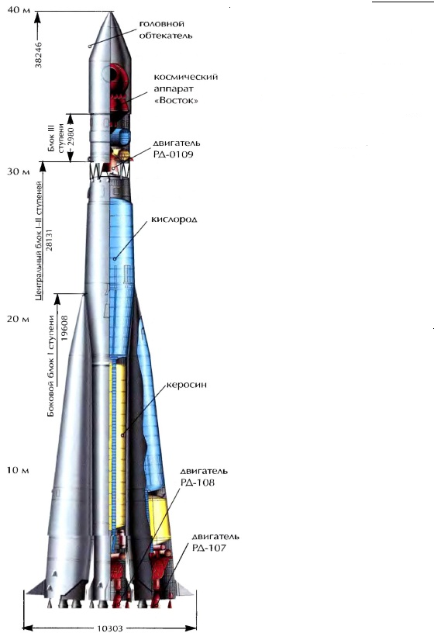
Пятизначные и четырехзначные номера на рисунке показывают вес каждого блока
Составить задачу в 4 действия по имеющимся данным на чертеже

12 апреля

ВСЕМИРНЫЙ ДЕНЬ КОСМОНАВТИКИ.

5. Расставить запятые так, чтобы получилось верное числовое равенство.
$$305+137=31,87$$
$$105∙6=6,3$$
375 - 1,34 = 3616

$0,54+3,06$
$$:0,2$$
$$∙0,5$$
$$-6,66$$
о | р | о

$3,5∙0,2$
$$+1,1$$
$$:2$$
$$+6,1$$
к | а | б

1 | 2 | 3 | 4 | 5 | 6 | 7

- еделить 1 космическую скорость.

$$\left(x+2\right)∙1.2-5.5=6.38$$
Ответ: x=
$6,52+x=17,72$
Ответ: x=
$\left(20,7-x\right)+3,3=7,4$
Ответ: x=
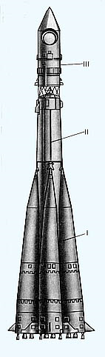
4.

